Detyrë Portofoli ....................................... Kristi Teneqexhi

1. Aroni është 8 km në perëndim të Betës. Enisa është 7 km larg nga Aroni dhe 5,5km larg nga Beta

1. Vizatoni një skicë, me shkallën e duhur, për të paraqitur këtë informacion

Përmasat në vizatim:

Shkalla që do të përdorë 1 : 100000

Përmasat reale: 7 km = 700000cm x : 700000 ==> x = = 7 cm

përdorim 8 km = 800000cm y : 800000 ==> x = = 8 cm

rreg e 3-shit 5.5 km = 550000cm z : 550000 ==> x = = 5.5 cm

Ndërtimi i figurës:

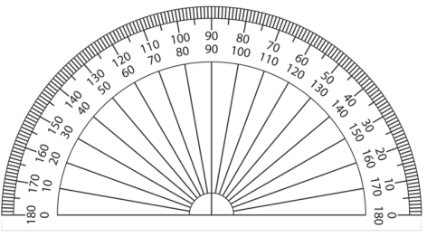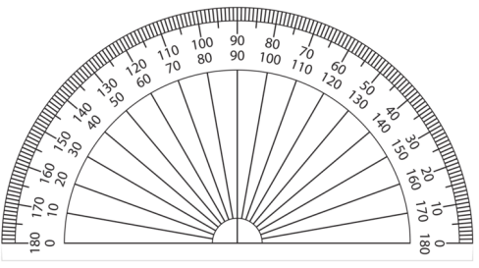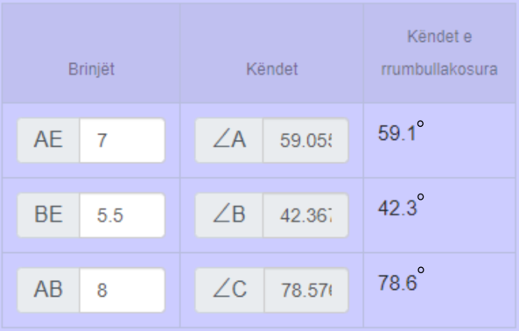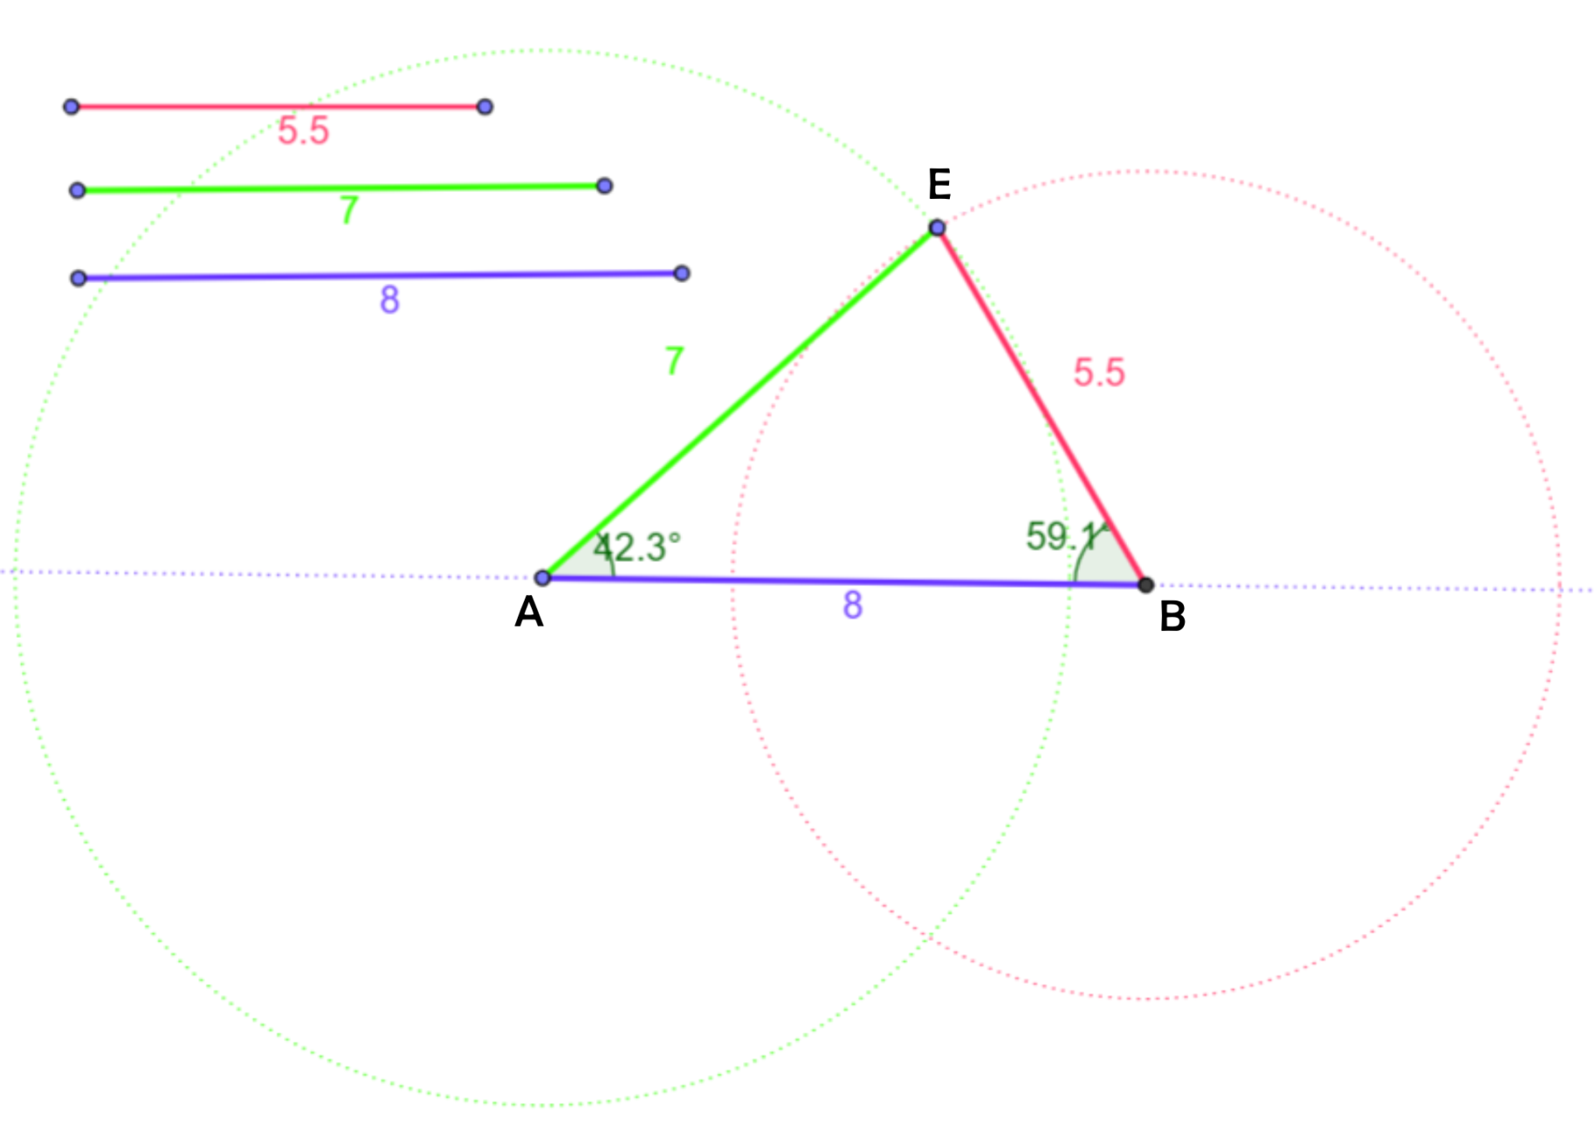

<A = 42.3o

<B = 59.1o

<E = 78.6o

[AB] = 8cm

[AE] = 7cm

[EB] = 5.5cm

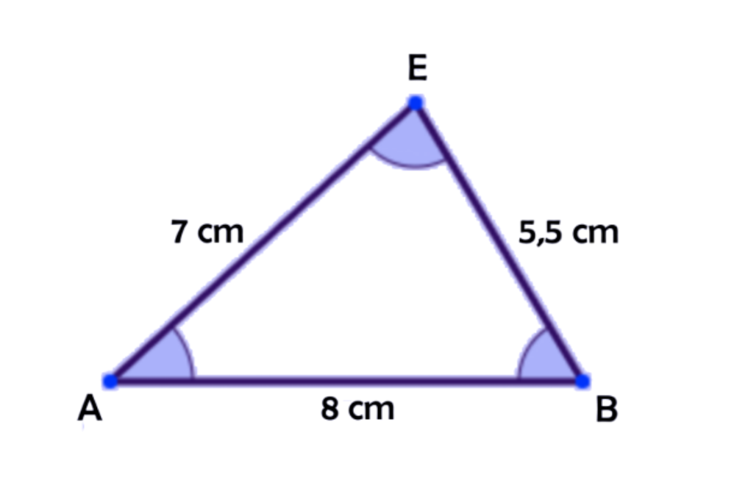

1. **Përdorni shkallën e skicës për të gjetur kursin:**
   * + **Nga Aroni te Enisa:**

<V1AB = 90* <V1AB = < V1AE + <EAB

<EAB = 42.3* X = < V1AE = <V1AB - <EAB = 90* - 42.3*

X = ? X = 47.7*

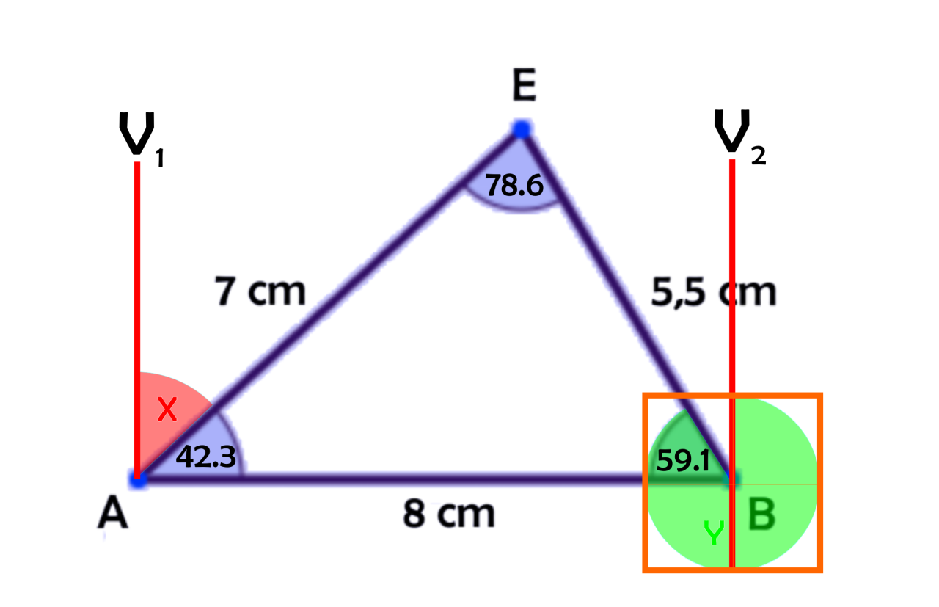

* **Nga Beta tek Enisa:**

<V2BA (i jashtëm) = 3 x 90* = 270* Y = <V2BA + <EBA

<EBA = 59.1* Y = 270* + 59.1*

Y = ? Y = 329.1*

Kërkesa shtesë:

* Sa është masa e këndit Z

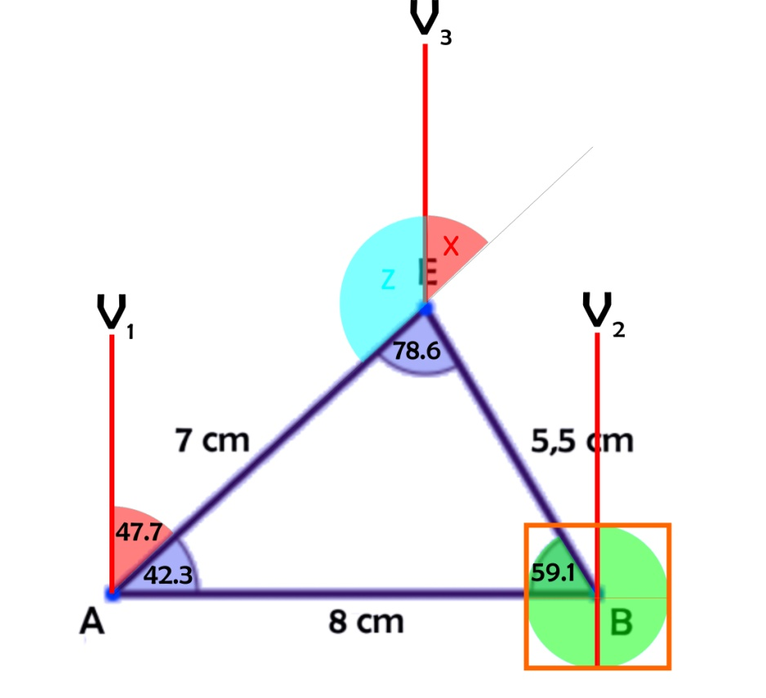

Z = <AEV3

Z + X + 180* = 360*

X = 47.7* K.F

Z = 360* – (47.7* + 180*)

Z = 360* - 227.7*

Z = 132.3*

* Cili është kursi nga Enisa te Beta ?

Kursi = <V3EB

<V3EB = X + (180* – <BEA) = X + (180* – 78.6*) = 47.7* + 101.4* = 149.1*

* A do të ndryshojë kursi nga Beta te Aroni nëse Beta lëviz drejt lindjes?

Jo kursi nuk do të ndryshojë sepse drejtimi i Betës në lidhje me Aronin nuk do të ndryshojë. Sa do të spostohet Beta drejt lindjes ajo do të ndodhet në vijë të drejtë me lindjen e Aronit (Aroni ndodhet në perëndim të Betës). Kështu kursi nga Aroni te Beta do të qëndrojë 90* ndërsa nga Beta tek Aroni 270*.

2. Një paketë letrash, përmban 60 letra në katër ngjyra: të zeza, të kuqe, të gjelbra dhe blu, nga 15 për secilën ngjyrë.

Letrat e zeza mbajnë numrat nga 1 në 15. {1, 2, 3, 4 ,5, ,6 ,7, 8, 9, 10, 11, 12, 13, 14, 15}

Letrat e kuqe mbajnë numra shumëfisha të numrit 2.

Letrat e gjelbra mbajnë numra shumëfisha të numrit 3.

Letrat blu mbajnë numra shumëfisha të numrit 6.

Hapet një letër. Për secilin prej çifteve të ngjarjeve, tregoni nëse janë ose jo të papajtueshme.

a) A: Letra është e zezë.

B: Paraqet një numër çift.

b) C: Letra është e kuqe.

D: Paraqet një numër tek.

c) E: Letra është e gjelbër.

F: Paraqet një numër që është pjesëtues i numrit 20.

d) G: Letra është blu.

H: Paraqet një numër të thjeshtë.

a) A dhe B janë ngjarje të pajtueshme sepse kemi 15 letra të zeza dhe 7 prej tyre kanë një numër cift

b) C dhe D janë ngjarje të papajtueshme. Nuk mund të ndodhin të dyja sepse në letrat e kuqe ka vetëm shumfisha të dyshit (pra numra cift) dhe asnjë tek.

c) E dhe F janë ngjarje të papajtueshme. Në letrat e gjelbra gjenden shumefisha të treshit të cilat nuk janë plotpjestues të 20 sepse vetë 3-shi nuk e plotpjeston 20.

d) G dhe D janë ngjarje të papajtueshme sepse letrat blu përmbajnë shumëfisha të gjashtës të cilët nuk janë numra të thjesht sepse kanë të paktën plotpjestues 6 e cila nuk është numër i thjesht sepse ajo vetë ka si plotpjestues 2 dhe 3 (vec 1 dhe 6)

Kërkesa shtesë:

1. Sa është probabiliteti që të bjerë letër e zezë dhe numër i thjesht?

Nr në letrat e zeza = {1, 2, 3, 4 ,5, ,6 ,7, 8, 9, 10, 11, 12, 13, 14, 15}

Nr e thjesht në letrat e zeza = {2, 3, 5, 7, 11, 13}

P(Z∩Th) = P(Z) x P(Th) = x = =

2. Sa është probabiliteti që të tërheqim një letër blu dhe të jetë shumëfish i 3-shit?

Cdo numër në letrat blu është shumëfish i 6. Vetë gjashta është shumëfish i treshit sepse 3-shi është plotpjestues i gjashtës 6 = 3x2. Kështu cdo shumëfish i gjashtës është edhe shumfish i 3-shit.

P(B∩Sh2) = P(B) x P(Sh3) = x = = =

3. Sa është probabiliteti që kur tërheqim 2 letra të na bier një letër e zezë me numër tek dhe një letër blu.

e para e Zezë Tek **dhe** e dyta Blu **ose** e para Blu **dhe** e dyta e Zezë Tek

Probabiliteti = probabiliteti(letra e parë e zezë tek **dhe** e dyta Blu) **+** probabiliteti(e para Blu **dhe** e dyta e zezë tek)

= [P(e zezë tek e para) **x** P(Blu e dyta)] **+** [P(Blu e para) **x** P(e zezë tek e dyta)]

={ [P(e zezë) **x** P(tek)] **x** P(Blu e dyta)} **+** {P(Blu e para) **x** [P(e zezë) **x** P(tek)]}

P(3) = P(1ZT) x P(2B) + P(1B) x P(2ZT) = ( x ) x + x () = x + x = +

=

